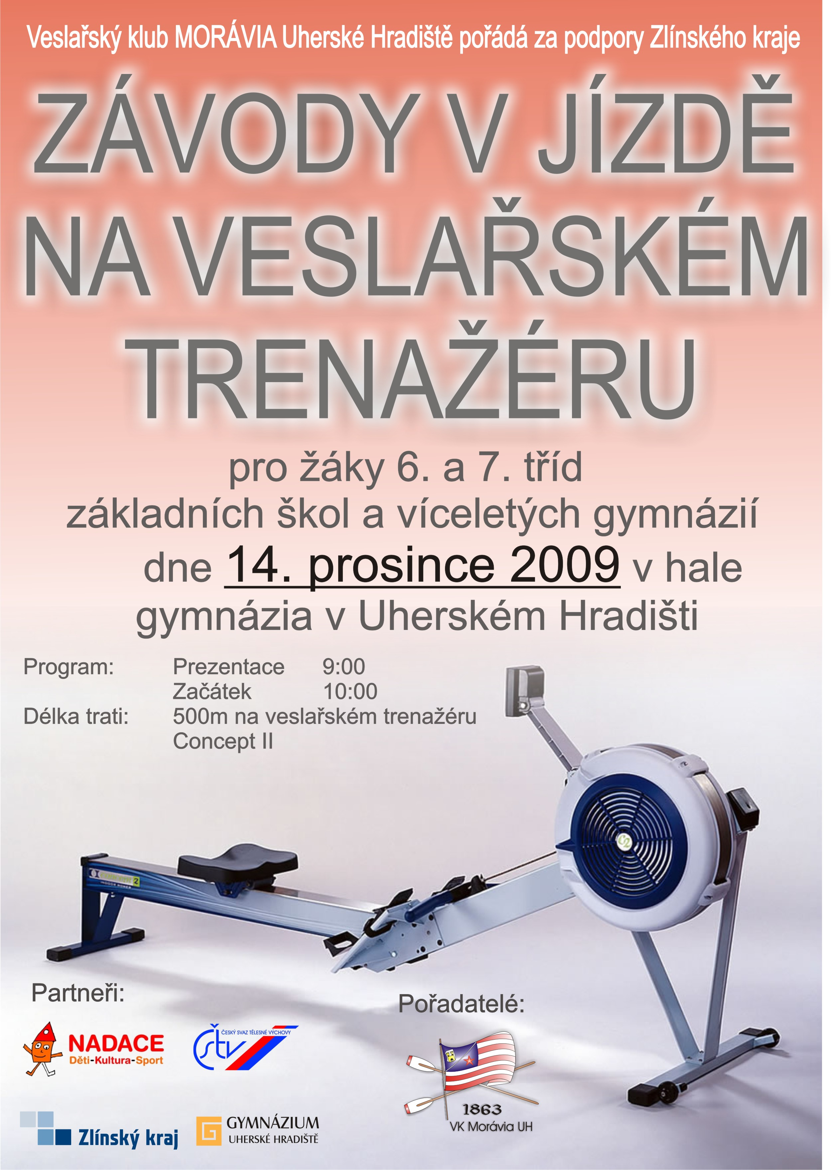

Informace k závodům na veslařském trenažéru pro základní školy
Dobrý den.
Jménem Veslařského klubu Morávia Uherské Hradiště bych Vaši školu chtěl informovat a zároveň ji pozvat na závody na veslařském trenažéru konané v hale Gymnázia v Uherském Hradišti v pondělí 14.12.2009.
Závody jsou pořádané pro žáky šestých a sedmých tříd, kde každá přihlášená škola sestaví osmičlenné družstvo (nebo družstva, počet není limitován) složené vždy ze 4 chlapců a 4 dívek. Není podmínkou, aby počet žáků sedmého i šestého ročníku v družstvu musel být stejný. Každý žák pojede trať délky 500m na veslařském trenažéru.

Předběžný program závodů:
Začátek naplánován na pondělí 14.12.2009 v 10:00.
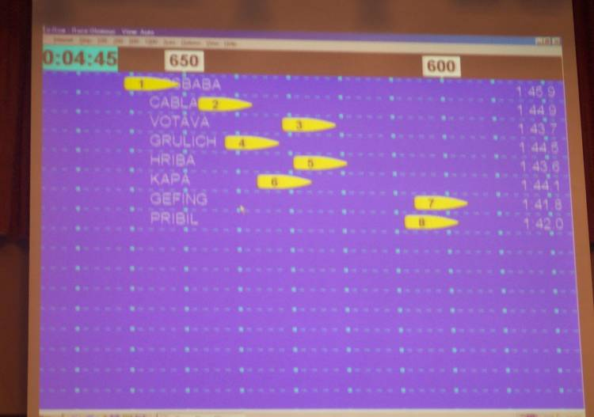
Závodníci s jejich pedagogickým dozorem by se měli dostavit už kolem 9:00, aby se žáci, kteří pojedou závod hned zezačátku stihli převléknout a rozcvičit a pedagogický dozor potvrdil přítomnost, popřípadě nahlásil změny v sestavě družstva.
Závody se pojedou na 8 trenažérech značky Concept II. Počet závodů bude stanoven podle počtu účastníku (pokud bude přihlášeno například 80 žáků, pojede se 10 jízd). Na každou jízdu bude vyhrazeno kolem 8 minut, aby si každý závodník před závodem ještě mohl trenažér vyzkoušet. Samotný závod bude trvat kolem 3-4 minut,. Záleží samozřejmě na fyzické kondici závodníka.
Každý závod bude promítán na plátno, na kterém se bude objevovat průměrný čas závodníka a pohybující se lodička bude znázorňovat, jakou délku trati už urazil.
Po odjetí všech jízd budou vyhlášeni vítězové. Plánovaný konec je okolo 13.00 hod. Záleží na počtu účastníků.

Vyhodnocení a ocenění:
Každý účastník závodů dostane účastnický diplom. Budou vyhlášeny tří nejlepší družstva, které dostanou diplom a dárkový koš. Dále se vyhlásí 10 nejlepších dívek a 10 nejlepších chlapců, kteří budou oceněni medailemi a první tři nejlepší nějakou cenou.

Máte-li zájem se závodů zúčastnit, dejte nám co nejdříve vědět, nejpozději však do pátku 27.11.2009 a nejpozději do 4.12.2009 prosíme o zaslání jmenovitého seznamu družstva, které se závodů zúčastní, na emailovou adresu trenazeryzs@veslovani-uh.cz.

Technické údaje:
Hlavní pořadatel:
Zaštiťující organizace: Veslařský klub Morávia Uherské Hradiště (www.veslovani-uh.cz)
Datum konání: 14.12.2009 (pondělí)
Prezentace: 9:00
Začátek: 10:00
Předpokládaný konec: 13:00
Termín nahlášení obecného zájmu: 20.11.2009
Termín nahlášení jmenovitého seznamu: 27.11.2009

Pokud by byl zájem, je možné domluvit se na termínu a čase a dostavit se do loděnice Veslařského klubu a vyzkoušení si jízdy na veslařském trenažéru pod odborným vedením.

